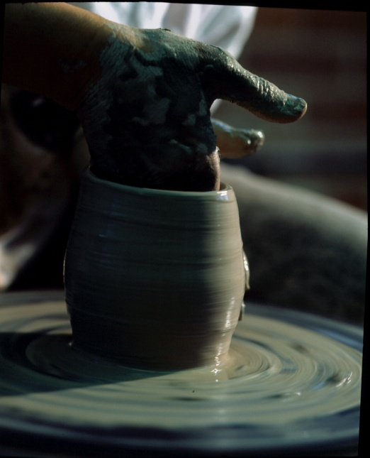
Acercándonos a la semana grande...
Al final traigo este barro tras torpes modelados de alfarero aficionado, tras la lluvia de esta vida que la llena de charcos… A la hora del ocaso vuelvo a tu lado…
Al atardecer, cuando el día se retira ya cansado y este barro pide a gritos modelarlo al calor del hogar que produce tu abrazo, al sonido de la hoguera, vuelvo a tu lado.
Hoy vuelvo a ti, vuelvo a tu lado, cansado, perdido y agotado y en esta búsqueda, dame consuelo, que ando perdido, que ando esperando quedarme a tu lado… Y al calor que tú das, se que este barro que quiero dorarle al calor de tu abrazo y quedarme a tu lado…
Ahora es tiempo para disponernos, para dejar lo “nos estorba”, para quitarnos las sandalias…
Prepara el corazón hazte el encontradizo, déjate hacer, crea lazos…
Dispón todo lo necesario para abrirte a la novedad, para dejarte examinar, para renovarte, para reciclarte… para la conversión profunda… para dejarte transformar por Dios…
Es tiempo de vivir como bautizados el camino hacia la Pascua…
Es tiempo de ponernos a la escucha de lo que susurra el Espíritu de Dios, tiempo de escuchar y de escucharnos, de auscultar lo que se mueve dentro de nosotros, de tomar conciencia del propio latido, de la propia pasión, del propio cansancio…
Tiempo de buscar lo que quiere Dios de nosotros, en este momento, es estas circunstancias, en este mundo y en esta Iglesia nuestra.
¡Búscate! Es tiempo de conversión, de cambio profundo, de olvidar lo viejo que nos habita y habitar la novedad que viene del Señor de la misericordia. Es momento favorable para practicar el perdón y la reconciliación, para dejarnos acoger y abrazar, perdonar y pacificar, sanar y bendecir por Dios.
¡Conviértete! Es tiempo propicio para el perdón, para darlo y recibirlo, para pedirlo y concederlo, para gustarlo internamente y otorgarlo en misericordia.
Es tiempo para sentirnos perdonados por el Dios de la ternura. Es tiempo de oportunidades.
¡Perdónate! Es tiempo para renacer y para reinventarse, para ser más nosotros mismos, para descubrirnos amados incondicionalmente, para ser y dejarnos ser, para reiniciar nuestro corazón…
Es tiempo para confiar más en las palabras de Jesús:
“En el camino vio a un hombre llamado Mateo, que estaba cobrando impuestos para el gobierno de Roma. Jesús le dijo “Sígueme”. Mateo se levantó, dejó todo lo que tenía y lo siguió.
Ese mismo día, Mateo ofreció en su casa una gran fiesta en honor de Jesús. Allí estaban comiendo muchos cobradores de impuestos y otras personas. Algunos fariseos y maestros de la ley comenzaron a hablar contra los discípulos de Jesús, y les dijeron: ¿Por qué comen con los cobradores de impuestos y con toda esa gente mala?
Jesús respondió: Los que necesitan del médico son los enfermos, no los que están sanos. YO NO HE VENIDO A SANAR A LOS JUSTOS SINO A LOS PECADORES” (Lc 5,27- 32)

1. ¡Oh Señor, Dios mío, y cómo tenéis palabras de vida (1), adonde todos los mortales hallarán lo que desean, si lo quisiéremos buscar! Mas ¡qué maravilla, Dios mío, que olvidemos vuestras palabras con la locura y enfermedad que causan nuestras malas obras! ¡Oh Dios mío, Dios, Dios hacedor de todo lo criado! ¿Y qué es lo criado, si Vos, Señor, quisiereis criar más? Sois todopoderoso; son incomprensibles vuestras obras (2). Pues haced, Señor, que no se aparten de mi pensamiento vuestras palabras.
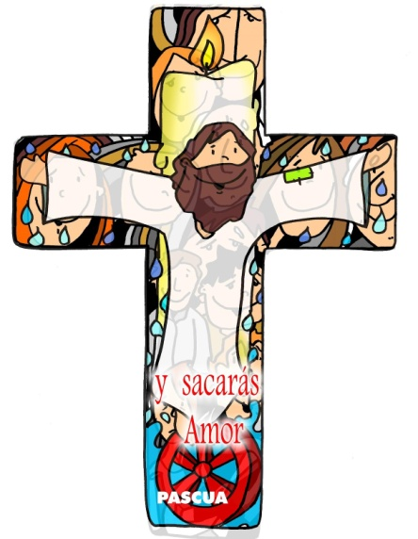
2. Decís Vos: Venid a mí todos los que trabajáis y estáis cargados, que yo os consolaré (3). ¿Qué más queremos, Señor? ¿Qué pedimos? ¿Qué buscamos? ¿Por qué están los del mundo perdidos, sino por buscar descanso? ¡Válgame Dios, oh, válgame Dios! ¿Qué es esto, Señor? ¡Oh, qué lástima! ¡Oh, qué gran ceguedad, que le busquemos en lo que es imposible hallarle! Habed piedad, Criador, de estas vuestras criaturas. Mirad que no nos entendemos, ni sabemos lo que deseamos, ni atinamos lo que pedimos. Dadnos, Señor, luz; mirad que es más menester que al ciego que lo era de su nacimiento, que éste deseaba ver la luz y no podía (4). Ahora, Señor, no se quiere ver. ¡Oh, qué mal tan incurable! Aquí, Dios mío, se ha de mostrar vuestro poder, aquí vuestra misericordia.
3. ¡Oh, qué recia cosa os pido, verdadero Dios mío, que queráis a quien no os quiere, que abráis a quien no os llama, que deis salud a quien gusta de estar enfermo y anda procurando la enfermedad! Vos decís, Señor mío, que venís a buscar los pecadores; (5) éstos, Señor, son los verdaderos pecadores. No miréis nuestra ceguedad, mi Dios, sino a la mucha sangre que derramó vuestro Hijo por nosotros. Resplandezca vuestra misericordia en tan crecida maldad; mirad, Señor, que somos hechura vuestra. Válganos vuestra bondad y misericordia. Eclamación 8

